采购编号：lszjy2017005

图书防盗门报警系统设备

询
价
文
件

采购人：丽水职业技术学院

2017年6月23日
一、询价公告

丽水职业技术学院图书馆目前在用的图书防盗门报警系统使用寿命期限已到，同时为了提高工作效率、提高服务质量，需要购置一套具有出入计数功能的图书防盗报警门。经丽水市采购办审批同意，该项目由我院自行组织询价采购，欢迎有条件的供应商参加，具体内容如下：
（1）询价具体内容：图书防盗门报警系统一套，具体技术要求详见文件第三条。
（2）投标文件内容包括：营业执照副本、税务登记证复印件；法人或委托人身份证及复印件，委托人需提供法人委托书，及有关投标人需提供的相关资料。
（3）投标文件须装订成册，封面盖上公章，写明采购项目名称，送往丽水职业技术学院信息与设备处816室。送达时间：2017年6月29日下午4:00准（北京时间）。拒绝接收规定时间以外的投标文件。
（4）联系电话：0578-2296463
（5）联系人：凌老师

丽水职业技术学院
2017年6月23日

附件：图书防盗门报警系统设备项目询价文件

二、询价文件
采购编号：lszjy2017005

丽水职业技术学院图书馆目前在用的图书防盗门报警系统使用寿命期限已到，同时为了提高工作效率、提高服务质量，需要购置一套具有出入计数功能的图书防盗报警门。经丽水市采购办审批同意，该项目由我院自行组织询价采购，欢迎有条件的供应商参加，具体内容如下：
1.询价具体内容：图书防盗门报警系统一套，具体技术要求详见文件第三条。
2.投标人应具备的资格要求：
2.1投标单位必须是具有独立法人资格和履行合同能力的供应商；
2.2投标人必须遵守国家有关的法律、法规和政策；
3.评分办法：由学院提供技术参数及规格要求，根据市场调查为最高限价，最终以最低价中标为原则确定成交供应商。
4.其他要求：投标人应以包括货物、税收及所有费用进行报价，包括：货物制造、运输费、税金、安装布线等一切费用；采购人不再另付任何费用。报价用人民币按投标单价报价，单位为元，保留二位小数。本次询价采购，采购单位有权根据市场调查情况对询价结果进行对比，如有异常情况，采购人有权提出暂不采购，并不向各供应商解释具体原因。
5.付款方式：项目通过验收后15个工作日内一次性付款。
6.具体违约条款及其它未尽事宜，将在双方签订合同时议定。
7.工期要求：2017年8月20日前完工；
8.交货地点：丽水职业技术学院图书馆；
9.技术服务要求：
9.1改造、安装、保险：中标人对本项目负全部责任，包括组织专业工人进行现场设计、原有设备拆除、安装及工人的人身保险。
9.2验收标准：整体项目完成后交图书馆试用40天，再由采购方组织验收小组对该项目进行验收。
10.质量保证期：自项目验收合格后交用户使用之日起，质保5年。

三、设备名称技术参数
1.技术参数：
（1）报警方式: 声光报警。报警灯为反射式贴片发光二极管。
（2）探测范围：单通道宽度75~80cm，高度160cm。
（3）可靠性：无故障工作时间大于6万小时
（4）天线功率： 3.6W-5W
（5）主机功率：P≤5.2W
（6）工作电压：AC:220V±20%、50Hz
（7）超低工作频率：1000Hz，无噪音。
▲（8）制作材料：由25mm厚的独块亚克力一次性雕刻镶嵌而成，不变形、不变色、晶莹透亮、抗磨性强或树脂材料模具一次成型。
（9）仪器工作时稳定无噪音，无交流震荡声，低能耗、高灵敏度，对图书资料及各种收藏品等无破坏性。
▲（10）安装仪器使用底座为一次性铸造而成的铝底座（牢固，不易生锈）或天线树脂一体化底座。可支持地面安装或者带底板安装。
（11）外型尺寸：1500mm*400mm*25-40mm
2.功能要求：
该检测门采用进口树脂材料，模具一次性成型，坚固耐用或进口高强度独块亚克力（PMMA）材质,加以工业化设计概念及人性化的设计理念使天线拥有晶莹剔透、美观坚固、时尚典雅的视觉效果。▲精确的报警，超高的磁条检出率，高性能的主板，检测门可组成单通道或多通道，最多同时支持五通道，且每片防盗仪单独报警（单发单收）。具备人员出入计数功能，进出双向统计，与电脑无线连接，自动生成报表，单日累计可达万人次。。

3.参照图片：

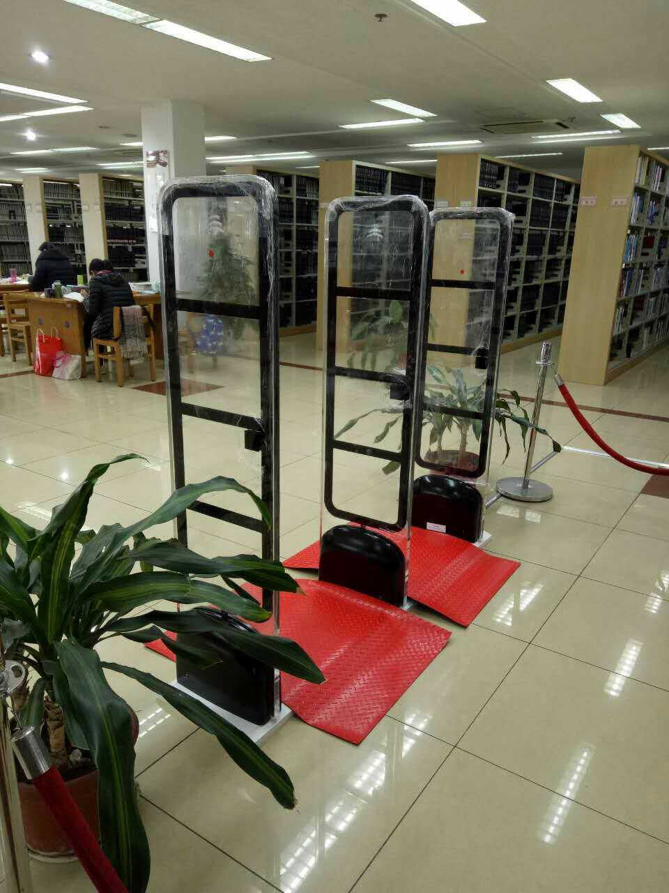

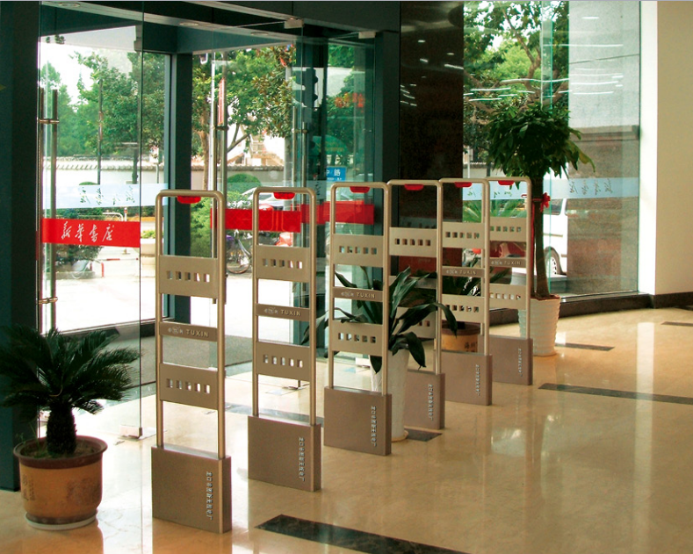
- 说明：
（1）该项目建设地点：图书馆1楼大厅。
（2）本项目数量为：双通道防盗门报警系统一套；
（3）项目建设要求：整体项目为交钥匙工程。
四、交货时间：2017年8月20日；
五、最高限价：总价（人民币）2.5万元整。
六、报价单（以下内容由报价单位填写） 单位：元
机构代码编号 |  | 参标单位名称 |  |  | 法人  代表 |  |  | 电话
营业招标编号 |  | 参标单位地址 |  |  | 联系人 |  |  | 电话
品名 |  | 型号规格 | 数量 | 报价（单价） |  |  | 总价（元）
其他费用
合计
备注 |  | 质保期限

备注：
6.1本项目设预算指导总价，高于指导价的报价无效。
6.2该报价包含设备运输、安装调试、税金等所有费用。
6.3中标人不得转包他人，若发现转包，招标人有权要求取消中标人资格，并由中标人承担一切责任、赔偿相应的经济损失。
6.4工期要求：2017年8月20日前完工。
6.5质保期限5年.

报价单位（盖章） 法人签字：

投标文件封面

采购编号：lszjy2017005

图书防盗门报警系统设备

询
价
文
件

投标单位：XXX（公章）
2017年 月 日

投标文件内容：营业执照副本、税务登记证复印件；法人或委托人身份证及复印件，委托人需提供法人委托书；质保期限承诺函，报价单及有关投标人需提供的相关资料。

